Приложение 3
к постановлению Главы города Костромы

ПРОЕКТ
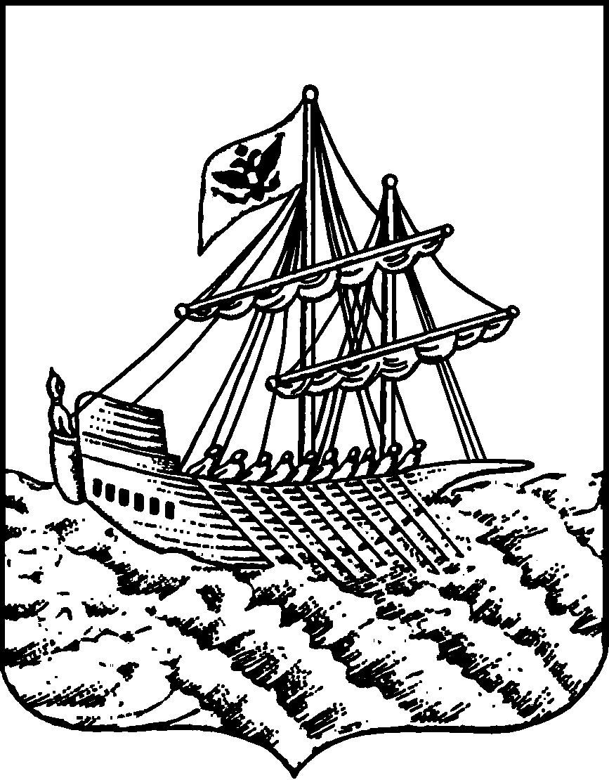
АДМИНИСТРАЦИЯ ГОРОДА КОСТРОМЫ
ПОСТАНОВЛЕНИЕ
№
О предоставлении разрешения на условно разрешенный вид использования земельного участка или объекта капитального строительства с кадастровым номером 44:27:070408:1399, имеющего местоположение: Костромская область,
город Кострома, территория ГСК 70 Апрель,
улица Профсоюзная, бокс 36

На основании заявления гражданина от 18 сентября 2025 года № 50-УРВ-2025, в соответствии со статьей 39 Градостроительного кодекса Российской Федерации, протоколом публичных слушаний по вопросу предоставления разрешения на условно разрешенный вид использования земельного участка или объекта капитального строительства с кадастровым номером 44:27:070408:1399, имеющего местоположение: Костромская область, город Кострома, территория ГСК 70 Апрель, улица Профсоюзная, бокс 36, с учетом заключения о результатах публичных слушаний, рекомендаций Комиссии по подготовке проекта Правил землепользования и застройки города Костромы, руководствуясь статьями 42, 44, частью 1 статьи 57 Устава города Костромы,

ПОСТАНОВЛЯЮ:

1. Предоставить разрешение на условно разрешенный вид использования земельного участка или объекта капитального строительства с кадастровым номером 44:27:070408:1399 площадью 25 квадратных метров, имеющего местоположение: Костромская область, город Кострома, территория ГСК 70 Апрель, улица Профсоюзная, бокс 36, - «размещение гаражей для собственных нужд», установленный для территориальной зоны - зоны застройки малоэтажными жилыми домами (до 4 этажей, включая мансардный) Ж-2.
2. Настоящее постановление подлежит официальному опубликованию и размещению на официальном сайте Администрации города Костромы в информационно – телекоммуникационной сети «Интернет».

Глава Администрации города Костромы А. В. Смирнов

